秋千是怎样愈荡愈高的？
想一想：你记得怎样荡秋千吗？身体何时蹲低，何时站起来？为什么这些动作能使秋千愈荡愈高？

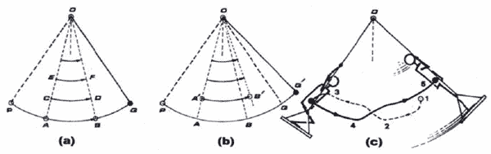
秋千是怎样愈荡愈高的？

图（a）表示秋千从左方P点摆向右方。如果身体蹲低不动，又不考虑空气阻力，则最多摆至右方同一高度的Q点。秋千离悬点O愈远的位置，其摆动的线速愈太（但角速度相等），即弧AB＞弧CD＞弧EF。
图（b）表示当秋千摆至靠近最低点之前，身体迅速直立把重心提高。由于人体的惯性，代表速率的弧AB长度不变地升高到弧AʹBʹ。如果不考虑秋千的惯性，则代表摆动速率的角∠AOB就增大至∠AʹOBʹ。但实际上秋千是有惯性的，因此，代表摆动的角就较∠AʹOBʹ稍小，而仍大于∠AOB。换句话说，由于人体重心的上升，人和秋千的摆速就增大，也就是动能增大，故能摆至比前一次较高的位置（即较大的势能）。然后，再蹲低摆回。当摆至接近最低点时，又再站高。这样重覆运动，秋千就愈荡愈高。
秋千动能（或势能）的增加，是由于人体每次站高时所作的功而获得的（若小童坐着荡秋千，就要在最低点时把垂下的双脚向前提高）。
人体升高之所以能把秋千加速，也可以用科里奥利力来说明。同一质量的人所产生的科里奥利力，与秋千摆动的角速度成正比，也和人体站起来的速率成正比。因此，当秋千摆到最低点时，其摆速最大，人体在这时升高最为有效。

